Стихи на 9 мая для детей 3-4 лет
Не смотря на столь юный возраст, но и с такими малышами тоже нужно разучивать стишки, ведь среди них явно есть таланты. А с этих уст, звучит это великолепно. Главное, выбрать не сильно трудные строки и научить ребенка с правильной интонацией воспроизводить разученное.
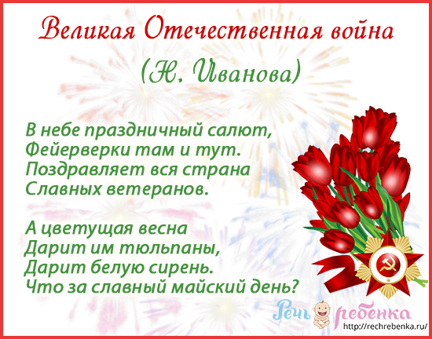

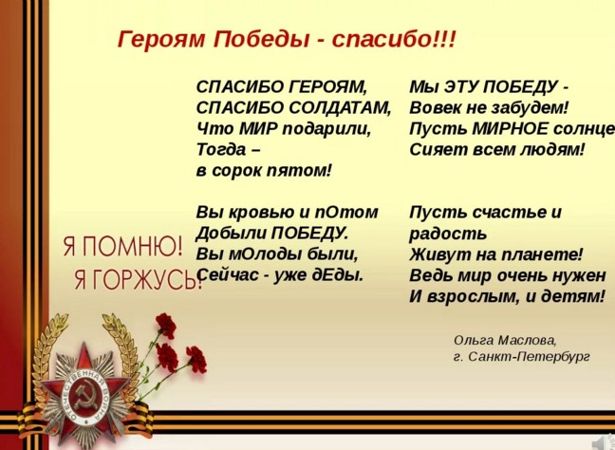

***************************************
Красоту, что дарит нам природа,
Отстояли солдаты в огне,
Майский день сорок пятого года,
Стал последнею точкой в войне.
***************************************
Мир и дружба всем нужны,
Мир важней всего на свете,
На земле, где нет войны,
Ночью спят спокойно дети.
Там, где пушки не гремят,
В небе солнце ярко светит.
Нужен мир для всех ребят.
Нужен мир на всей планете!
***************************************
Пусть небо будет голубым,
Пусть в небе не клубится дым,
Пусть пушки грозные молчат,
И пулемёты не строчат,
Чтоб жили люди, города,
Мир нужен на земле всегда!
***************************************
Ветеран – боец бывалый,
Повидал за жизнь немало.
Он с отвагою в бою
Защищал страну свою!
В День Победы засверкали
На груди его медали.
На груди его — медали!
Мы с сестрой их сосчитали.

***************************************

***************************************
День Победы 9 Мая –
Праздник мира в стране и весны.
В этот день мы солдат вспоминаем,
Не вернувшихся в семьи с войны.
В этот праздник мы чествуем дедов,
Защитивших родную страну,
Подарившим народам Победу
И вернувшим нам мир и весну!
***************************************

